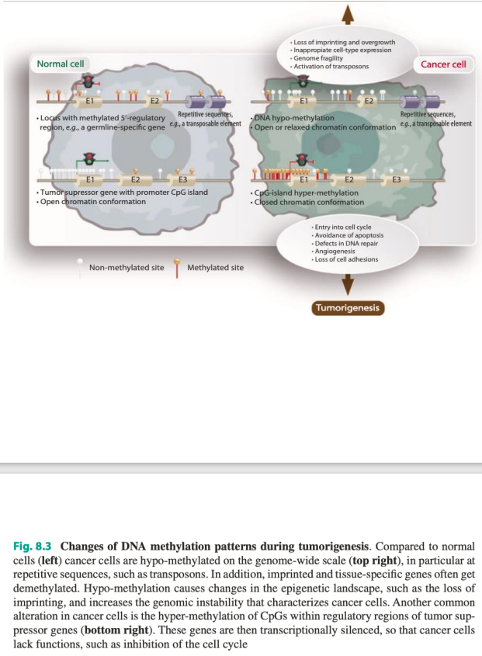

**Перевод & Расшифровка:** По сравнению с нормальными клетками (**слева**) раковые клетки гипометилированы в масштабах всего генома (**справа вверху**), в частности, в повторяющихся последовательностях (репиты), таких как транспозоны. Кроме того, импринтинговые и тканеспецифичные гены часто деметилируются. Гипометилирование вызывает изменения в эпигенетическом ландшафте, такие как потеря импринтинга, и увеличивает нестабильность генома, характерную для раковых клеток. Еще одним распространенным изменением в раковых клетках является гиперметилирование CpGs (ГЦ-островков) в регуляторных областях генов-супрессоров опухолей (**внизу справа**). Они транскрипционно сайленсируются, в результате чего раковые клетки лишаются таких функций, как ингибирование клеточного цикла.

**Пояснение:** Изменения в паттернах метилирования ДНК являются ключевыми эпигенетическими дисрегуляторами, происходящих при тумурогенезе. По сравнению с нормальной клеткой одного человека эпигеном опухолевой клетки демонстрирует большую потерю метильных меток на ДНК, при условии наличия гиперметилирования в ГЦ-островках некоторых генов.

